Les contenances et les volumes 2ème partie
Connaître et utiliser les unités de mesure des contenances et des volumes
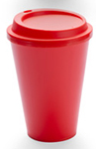
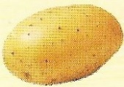
La contenance est la quantité de substance que l’on peut ajouter dans un objet.
Le volume est l’espace occupé par tout l’objet.
La pomme de terre et le gobelet ont le même volume. Mais on peut remplir d’eau le gobelet qui a une contenance de 20 cL environ alors qu’on ne peut pas ajouter d’eau dans la pomme de terre.
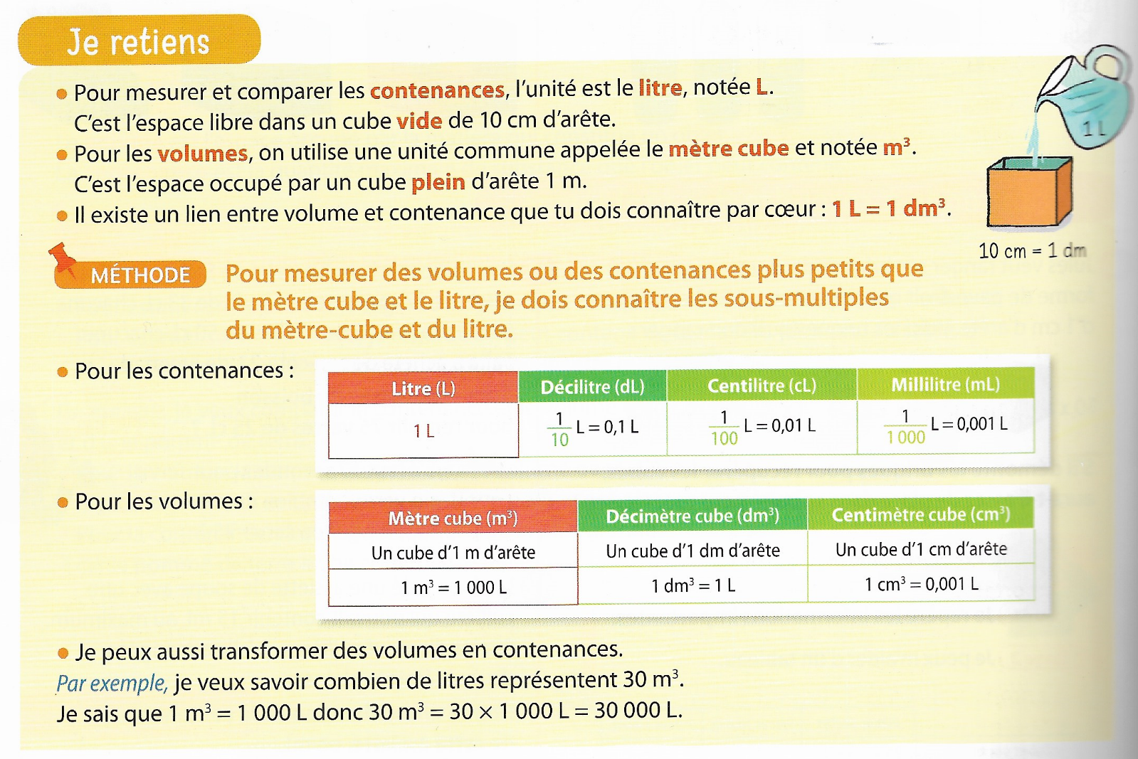
Lis cette leçon pour apprendre à comparer les unités de contenance et de volume :

Activité 1 : Je m’exerce, je peux m’aider de la leçon
*Choisis la bonne unité de contenance : L , mL ou cL
a. Une cuillère à café : 5 …
b. Un cube de 10 cm d’arête : 1 …
c. Une canette de jus de fruit : 33 …
*Choisis la bonne unité de volume : m³ , dm³, cm³
a. Un dé : 8 …
b. Une boite de chaussure : 9 …
c. Une grande armoire : 1,5 …
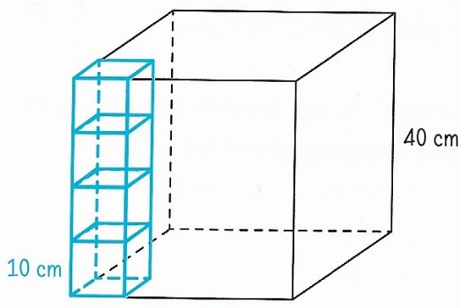
Activité 2 : Combien de cubes de 10 cm d’arête faut-il pour constituer un grand cube de 40 cm d’arête ?
Réponse et calculs : …

Maintenant, si on remplit le grand cube d’eau, combien de litres peut-il en contenir ?
Indice : 40 cm = 4 dm et 1 L = 1 dm³
Réponse : …

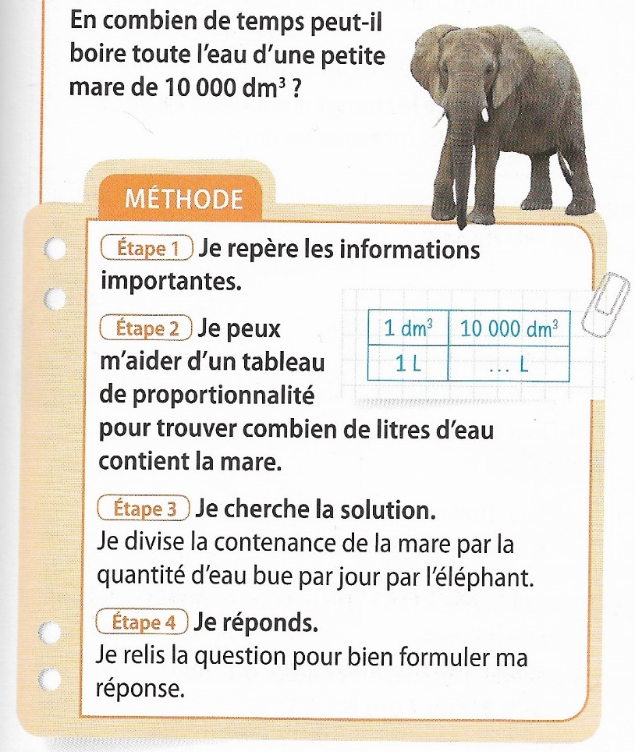
Activité 3 : J’apprends à résoudre des problèmes.
Un éléphant boit 200 L par jour. Réponds à la question :
Réponse et calculs :

Activité 4 : Un enfant consomme en moyenne 55 L d’eau par jour et un adulte 145 L. Un village possède un château d’eau qui contient 250 000 dm³ d’eau. Ce village compte 200 adultes et 100 enfants.
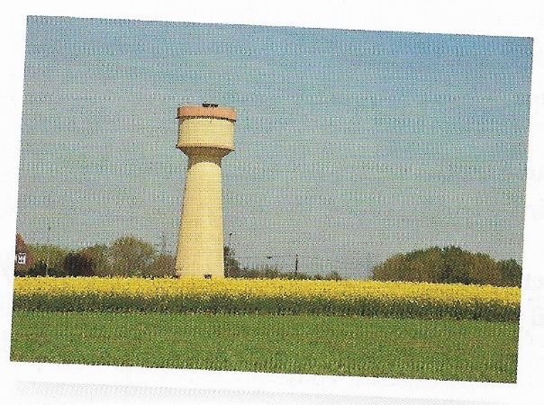
Si le château d’eau n’est pas réapprovisionné, le village pourra-t-il tenir une semaine ?
Réponse et calculs : …

